

**Урок 1. Знакомство с английским языком. Приветствие. Имя.**

***Задание 1.*** Послушай веселую песенку. Как английские дети здороваются друг с другом?

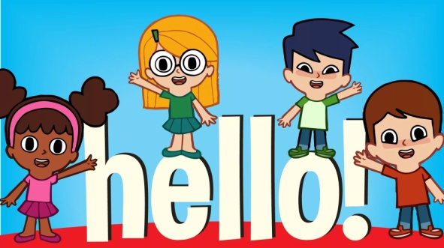

***Задание 2.*** Поздоровайся с одноклассником как делают это наши герои. Научись говорить свое имя.

**Hello!**

**I am Bob.**

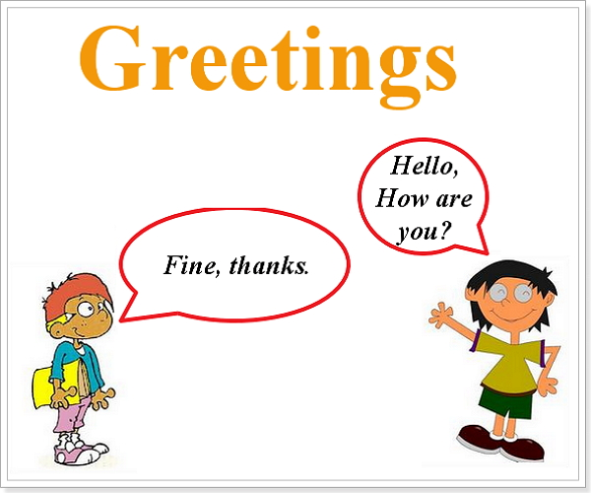

**Hi!**

**I am Sam.**

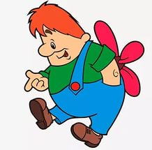***Задание 3.*** Микки Маус хочет познакомиться с героями мультфильмов. Как они это сделают?

**Hello!**

**I am Micky. What is your name?**



**Hi!**

**I am ...**

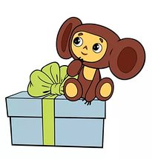

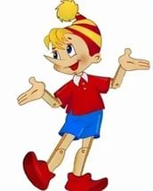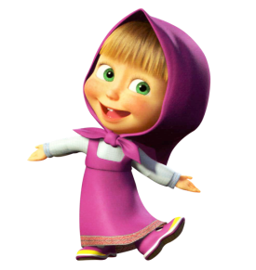

____________________________________________________________________________

Оцени свою работу на уроке!



**Урок 2. Учимся считать до 10.**

***Задание 1.*** Сосчитай предметы и соедини их линиями с нужными цифрами и английскими словами. Раскрась картинку.

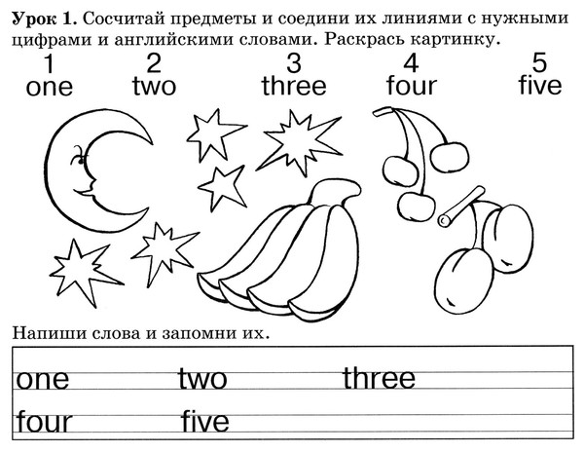

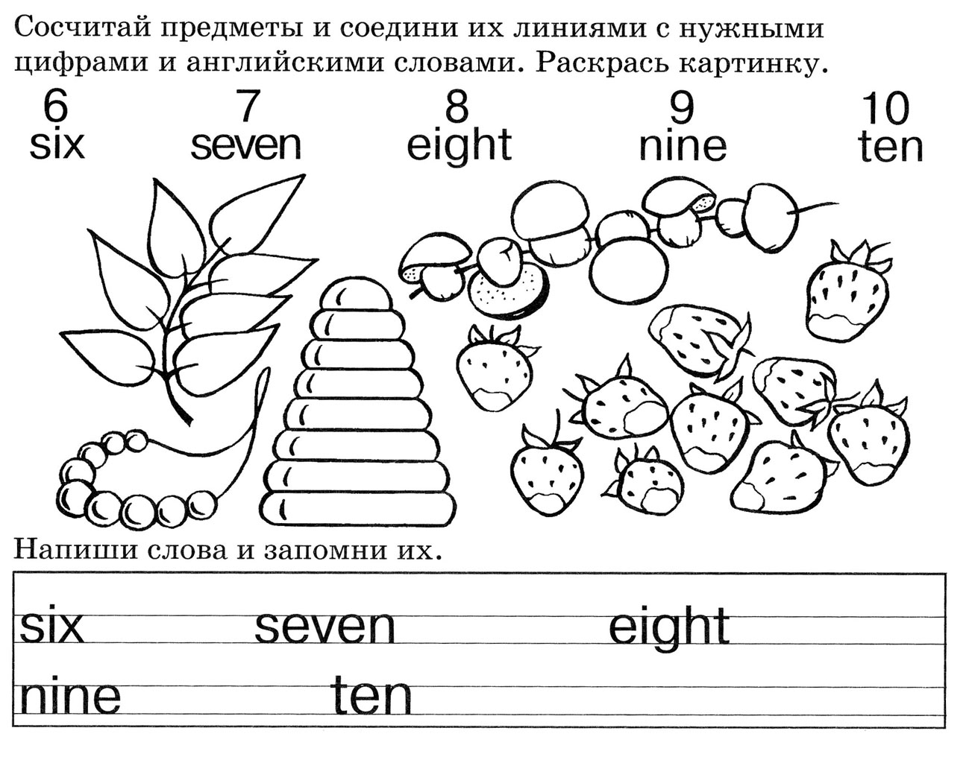

***Задание 2.*** Давай займемся математикой! Реши примеры и скажи ответ.

(Подсказка! знак "+" читаем по-английски and, "=" читаем is).

**1 + 3 = ?**

**1 and 3 is ?**

**2 + 3 = 5**

**2 and 2 is 5**

**4 + 6 = ?**

**3 + 4 = ?**

**? + ? = 8**

**? + 5 = 6**

**1 + ? = 3**

____________________________________________________________________________

Оцени свою работу на уроке!



**Урок 3. Английский алфавит! Буква Aa.**

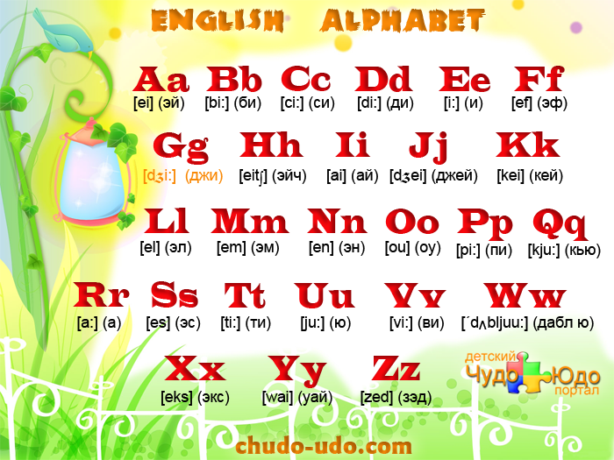***Задание 1.*** Посмотри на английский алфавит. Сосчитай и скажи, сколько букв в нем? Обведи в кружок те буквы, которые похожи на буквы русского алфавита.

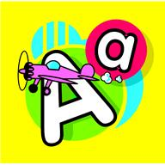***Задание 2.*** Познакомься с первой буквой английского алфавита! Буква Aa (эй). Она гласная или согласная? Раскрась букву и пропиши.

A ___________________________________________________

a ___________________________________________________

[æ] _________________________________________________

***Задание 3.*** Раскрась предметы, которые начинаются с буквы Аа. Запомни слова.

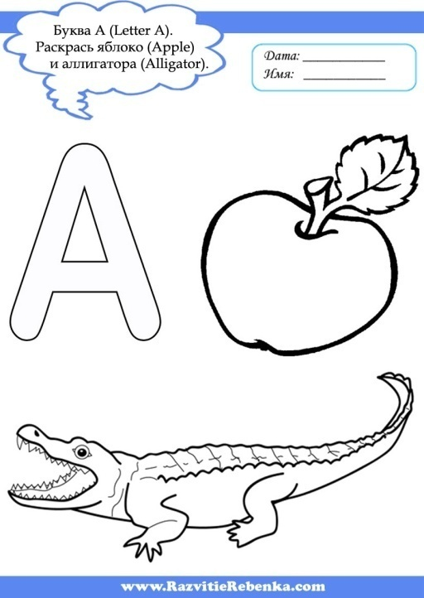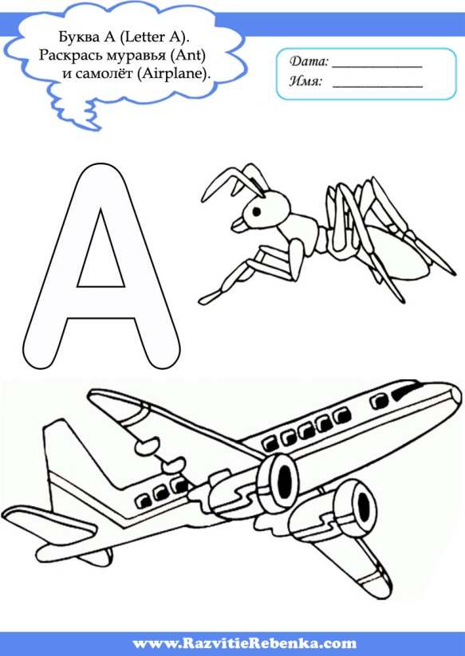

**apple [**æpl] (Эпл) **ant [**ænt](Энт)

­­­­­­­­­­_____________________________________________________________________________________

Оцени свою работу на уроке! 



**Урок 4. Английский алфавит! Буква Bb.**

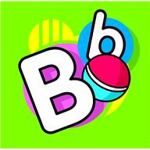***Задание 1.*** Познакомься с буквой Bb (би). Раскрась букву и пропиши.

B ____________________________________________________

b ____________________________________________________

[b] ___________________________________________________

***Задание 2.*** Найди и обведи буквы Aa красным цветом, Bb - синим.

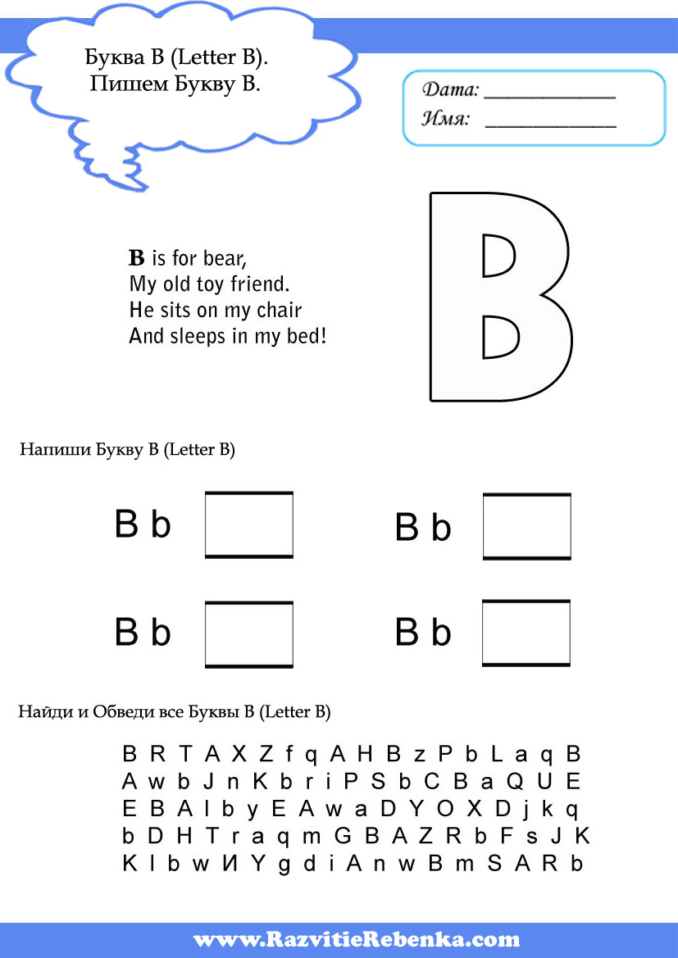

***Задание 3.*** А ты знаешь, что бабочка по-английски называется butterfly (бАтэфлай). Раскрась бабочек по цифрам.

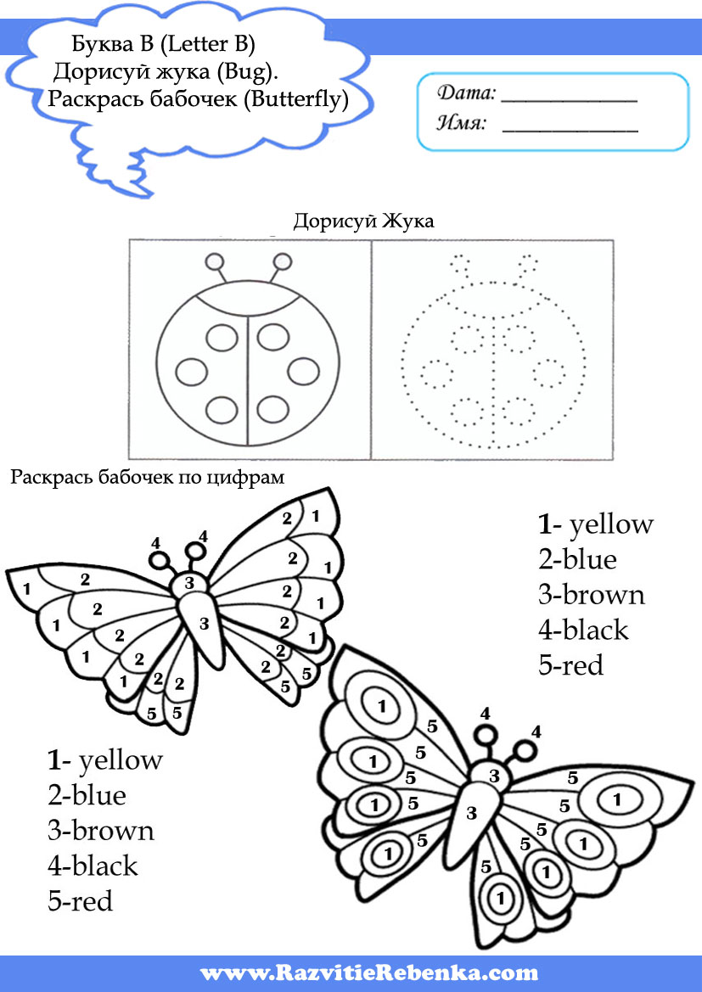

_____________________________________________________________________________

Оцени свою работу на уроке! 



**Урок 5. Английский алфавит! Буква Сс.**

***Задание 1.*** Познакомься с буквой Сс (си). Раскрась букву и пропиши.

С________________________________________________________

с ________________________________________________________

[k] _______________________________________________________

***Задание 2.*** Дорисуй и раскрась! Сосчитай по-английски, сколько свечей (candles) на торте (cake)?

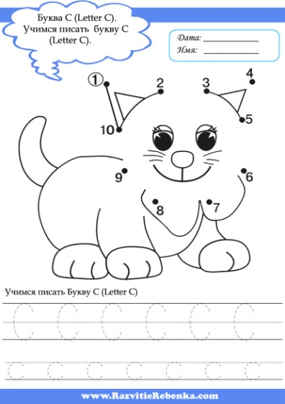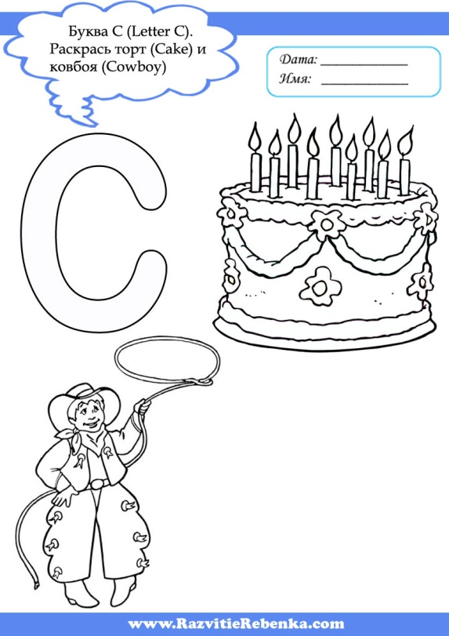

**cake** [keık] (кЭик) **cat** [kæt] (кЭт)

**candle** [kændl](кЭндл)

***Задание 3.*** Напиши недостающие буквы:

**A__, C ___, ____ b.**

_____________________________________________________________________________________

Оцени свою работу на уроке!



**Урок 6. Английский алфавит! Буква Dd.**

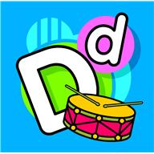***Задание 1.*** Познакомься с буквой Dd (ди). Раскрась букву и пропиши. D_____________________­­­­­­­­­­­­­­­­­­­____________________________________

d _________________________________________________________

[d] _______________________________________________________

***Задание 2.*** Постарайся прочитать:

[æb] [æk] [dæd] [kæb]

[bæ] [æd] [bæd] [bæk]

***Задание 3.*** Раскрась картинки и запомни новые слова.

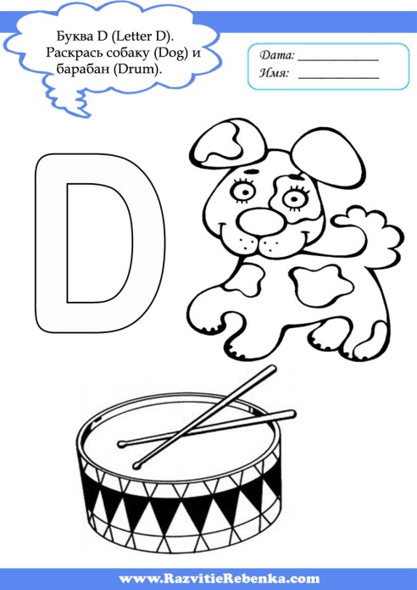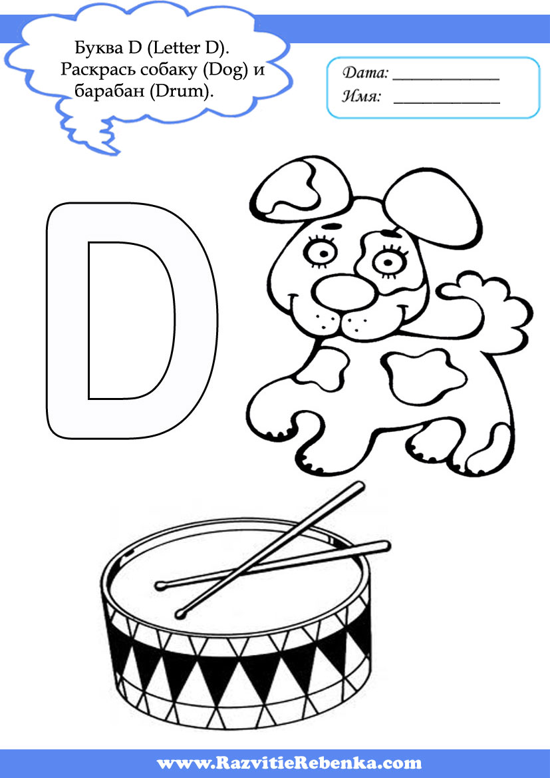

**dog** [dɔg] (дОг) **drum** [drʌm] (дрАм)

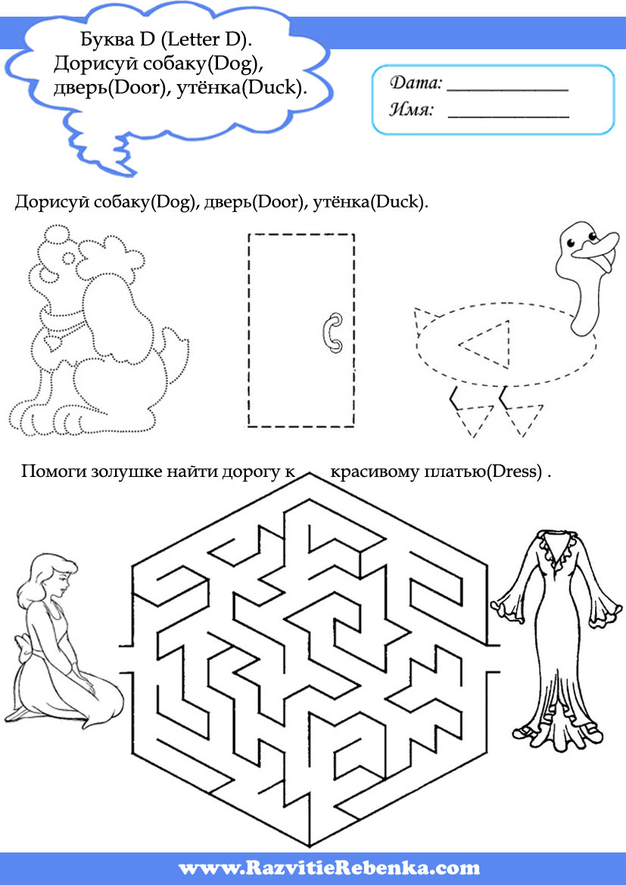

_____________________________________________________________________________________

Оцени свою работу на уроке! 



**Урок 7. Английский алфавит! Буква Ee.**

***Задание 1.*** Познакомься с буквой Ee (и). Раскрась букву и пропиши. E___________________________________________________________

e __________________________________________________________

[e] _________________________________________________________

***Задание 2.*** Соедини стрелками буквы и соответствующие им звуки:

Bb Aa Cc Ee Dd

[k] [b] [e] [æ] [d]

А теперь постарайся найти слова и их транскрипцию.

Прочитай, что у тебя получилось.

cat [dæd]

bed [kæb]

Dad [kæt]

cab [bed]

***Задание 3.*** Сколько яиц (eggs) в корзинке (basket)? Сосчитай, напиши и раскрась!

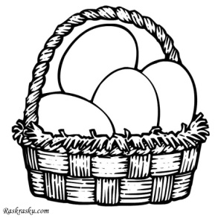

There are ______ eggs in the basket.

***Задание 4.*** Помоги пасхальному кролику найти все яйца (eggs).

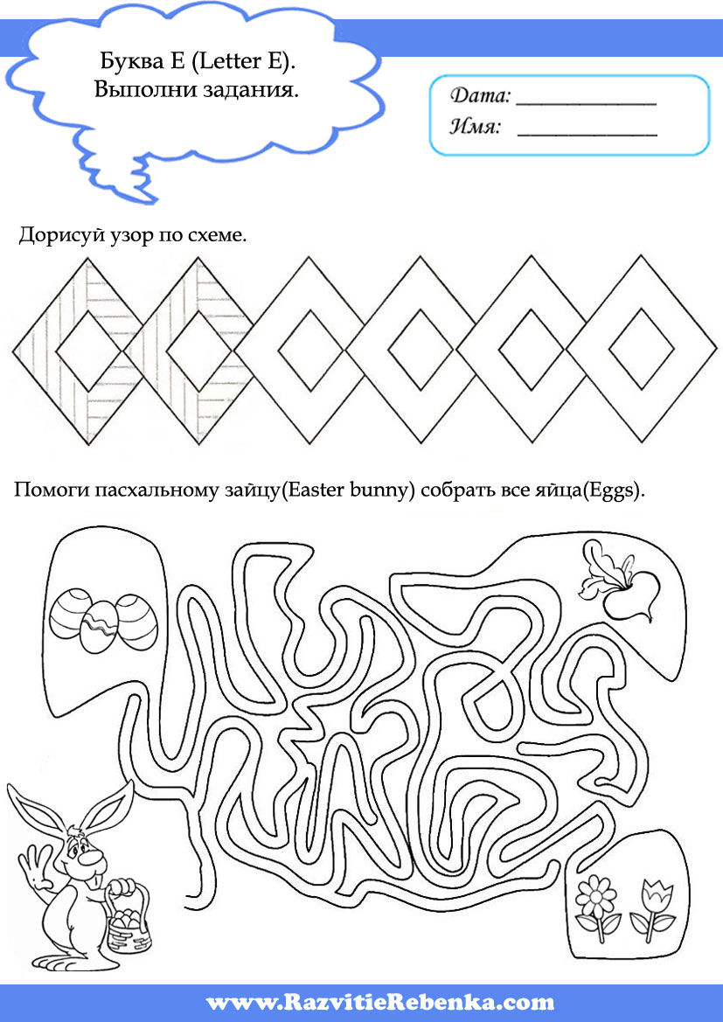

_____________________________________________________________________________________

Оцени свою работу на уроке!



**Урок 8. Английский алфавит! Буква Ff.**

***Задание 1.*** Познакомься с буквой Ff (эф). Раскрась букву и пропиши. F__________________________________________________________

f __________________________________________________________

[f] _________________________________________________________

***Задание 2.*** Буквы перепутались. Расставь буквы в алфавитном порядке и запиши:

Bb, Cc, Ee, Ff, Aa, Dd

____________________________________________________________________________

***Задание 3.*** Дорисуй, раскрась и запомни новые слова!

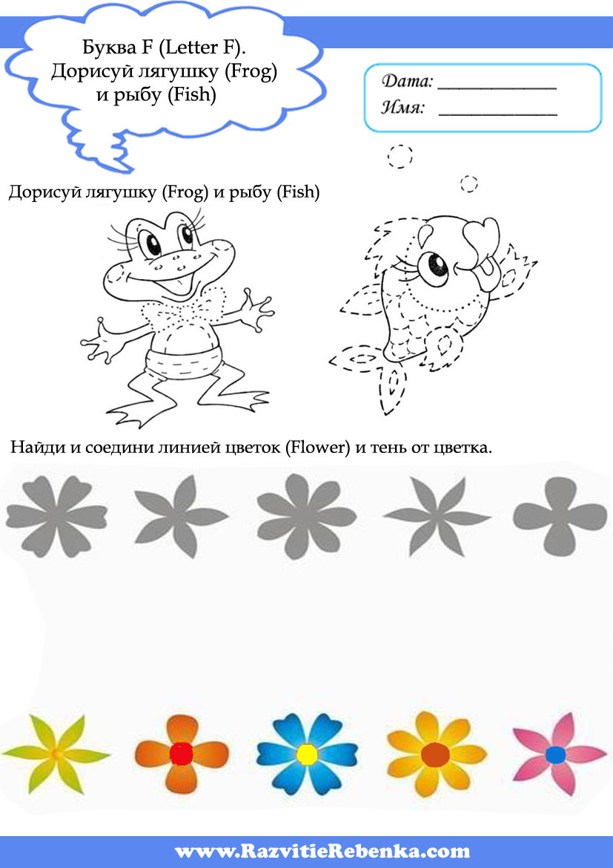

**frog** [frɔg] (фрОг) **fish** [fıʃ] (фИш)

_____________________________________________________________________________________

Оцени свою работу на уроке! 



**Урок 9. Английский алфавит! Буква Gg.**

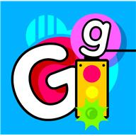***Задание 1.*** Познакомься с буквой Gg (джи). Раскрась букву и пропиши.

G_________________________________________________________

g _________________________________________________________

[g] _______________________________________________________

***Задание 2.*** Постарайся прочитать слова:

[dæd] [bæg]

[fed] [kæb]

[bed] [eg]

***Задание 3.*** Раскрась и запомни новые слова.

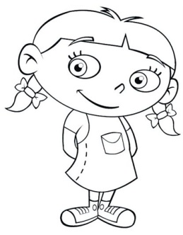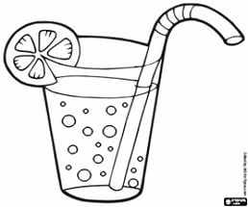

**glass** [gla:s] глАс **girl** [gɜ:l] гЁл

**Задание 4.** Соедини линиями заглавные и строчные буквы.

А С F B D G E

f d b c e a g

_____________________________________________________________________________________

Оцени свою работу на уроке! 



**Урок 10. Английский алфавит! Буква Hh.**

***Задание 1.*** Познакомься с буквой Hh (эич). Раскрась букву и пропиши.

H______________________________________________________

h ______________________________________________________

[h] ____________________________________________________

***Задание 2.*** Прочитай, перепиши слова используя заглавные буквы:

bad - BAD____ dad - ___________ bed - ____________

bag - ____________ egg - _______ cab - _________

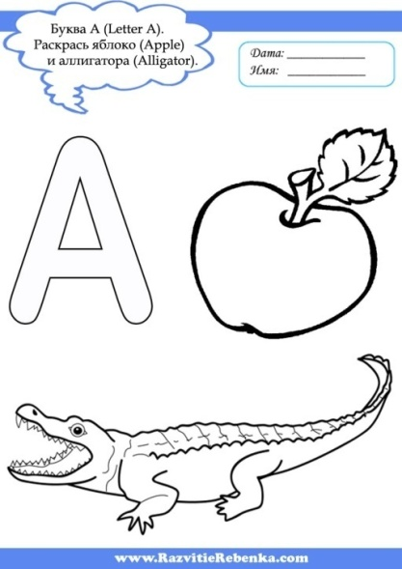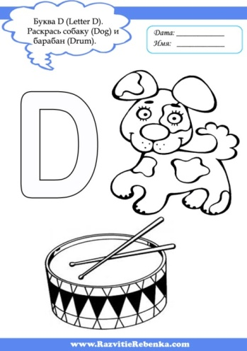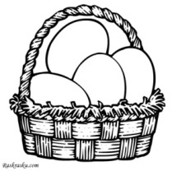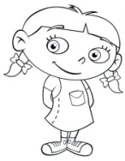***Задание 3.*** Соедини стрелками слова и картинки:

**apple girl eggs dog**

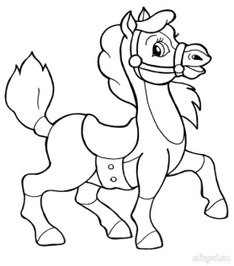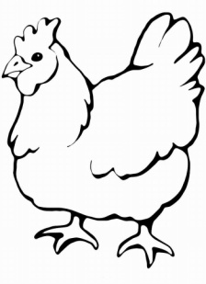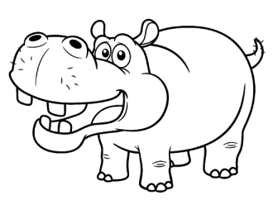***Задание 4.*** Раскрась и запомни животных, названия которых начинаются на букву H.

**hippo** [hıpəu] **horse** [hɔ:s] **hen** [hen]

хИпоу хОс хЭн

_____________________________________________________________________________________

Оцени свою работу на уроке!



**Урок 11. Английский алфавит! Буква Ii.**

***Задание 1.*** Познакомься с буквой Ii(ай). Раскрась букву и пропиши.

I____________________________________________________

i ____________________________________________________

[ı] ___________________________________________________

***Задание 2.*** Найди и обведи красным цветом все гласные буквы, которые ты знаешь.



***Задание 3.*** Напиши, какие буквы передают следующие звуки:

[e] - [k] - [d] - [ı] -

[b] – [æ] - [h] - [g] -

***Задание 4.*** Раскрась картинки и запомни слова на букву Ii.

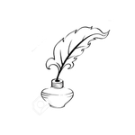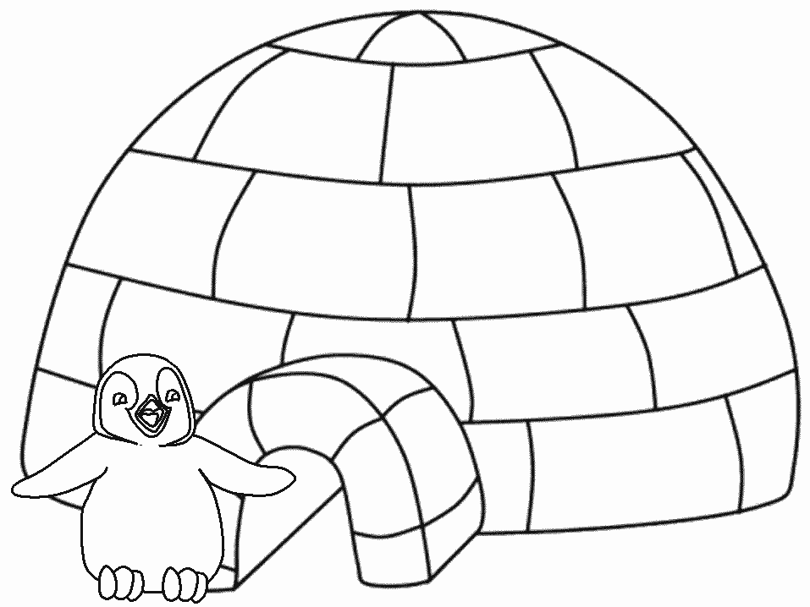

**igloo** [ıglu:] Иглу **ink** [ıƞk] Инк

_____________________________________________________________________________________

Оцени свою работу на уроке!



**Урок 12. Английский алфавит! Буква Jj.**

***Задание 1.*** Познакомься с буквой Jj (джэй). Раскрась букву и пропиши.

J____________________________________________________

j ____________________________________________________

[ʤ]___________________________________________________

***Задание 2.*** Прочитай слова и заполни таблицу.

cat, bed, fat, hen, jam, dad, bag

|  |  |
| --- | --- |
| [æ] | [e] |
|  |  |
|  |  |
|  |  |

***Задание 3.*** Карлсон прилетел к Микки в гости. Посмотри, прочитай и запомни, чем будет угощать его Микки Маус.

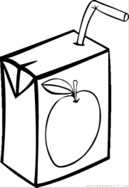

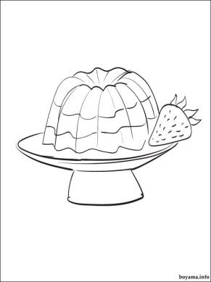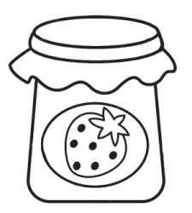

**jam** [ʤæm] **jelly** [ʤelı] **juice** [ʤu:s]

джЭм джЭли джУс

_____________________________________________________________________________________

Оцени свою работу на уроке!



**Урок 13. Английский алфавит! Буква Kk.**

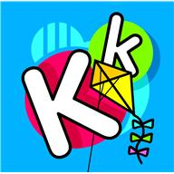***Задание 1.*** Познакомься с буквой Kk(кей). Раскрась букву и пропиши.

K____________________________________________________

k ____________________________________________________

[k]___________________________________________________

***Задание 2.*** Прочитай слова и запиши их в алфавитном порядке:

fish, jam, apple, hen, bed, cat

_____________________________________________________________________________________________________________

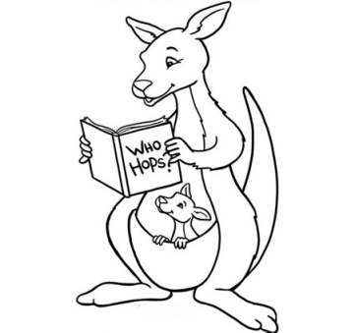Задание 3. Раскрась и запомни животных, названия которых начинаются на букву Kk.

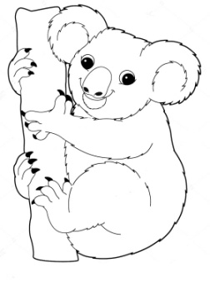

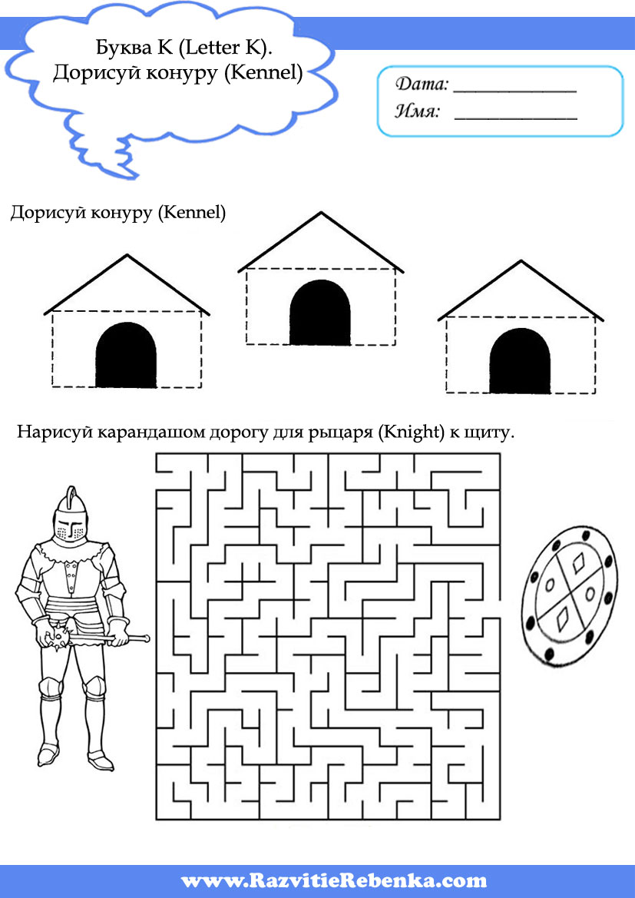**koala** [kɔua:lə] коуАлэ **kangaroo** [keƞgəru:] кэнгэрУ

Задание 4.

_____________________________________________________________________________________

Оцени свою работу на уроке!



**Урок 14. Английский алфавит! Буква Ll.**

***Задание 1.*** Познакомься с буквой Ll (эл). Раскрась букву и пропиши.

L____________________________________________________

l ____________________________________________________

[l]___________________________________________________

***Задание 2.*** Прочитай, перепиши слова используя заглавные буквы:

dad - DAD____ juice - ___________ girl- ____________

koala - ____________ egg - _______ dog - _________

Задание 3. Расшифруй слова и запиши их:

edb - ________ amj - ________

geg - ________ gfro - ________

gdo - ________ agsls - ________

Задание 4. Обведи, раскрась и запомни новые слова.

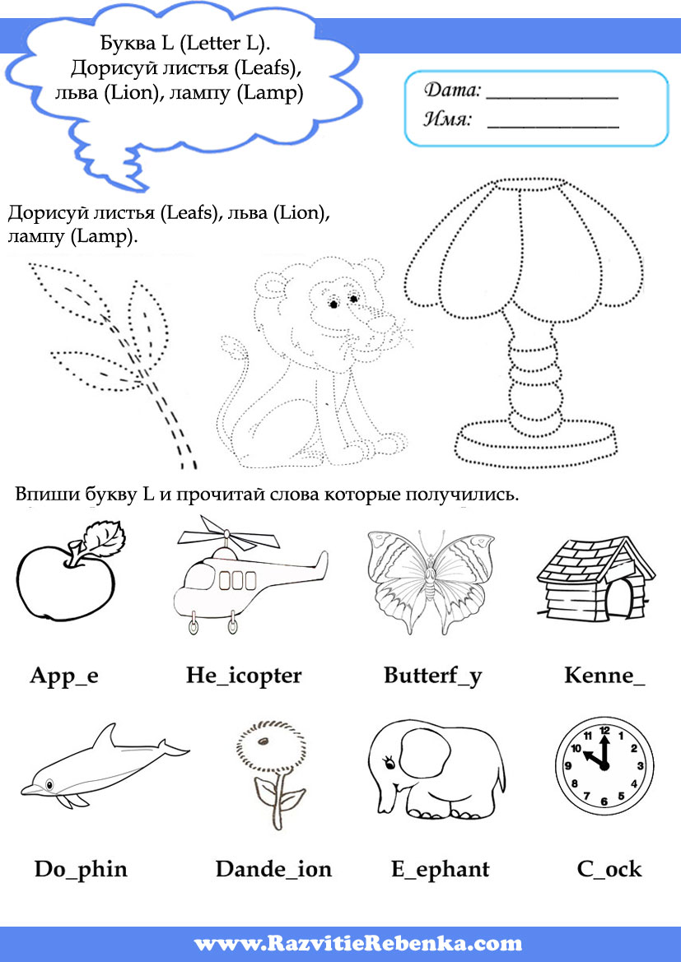



**lion** [laıən] лАиэн **lamp** [læmp] лЭмп

_____________________________________________________________________________________

Оцени свою работу на уроке!



**Урок 15. Английский алфавит! Буква Mm.**

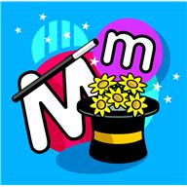***Задание 1.*** Познакомься с буквой Mm (эм). Раскрась букву и пропиши.

M____________________________________________________

m ____________________________________________________

[m]___________________________________________________

*****Задание 2.*** Раскрась красным цветом "неправильные" шарики (обрати внимание на пару большая - строчная буквы).

Ae

Hb

Gg

Ji

Dd

Ml



Gg

Hb

Ae

***Задание 3.*** Прочитай и запиши соответствующие слова:

[dæd] - dad [ʤæm] - ________

[mılk] - ________ [eg] - _________

***Задание 4.*** Раскрась и запомни животных, названия которых начинаются на букву Mm.

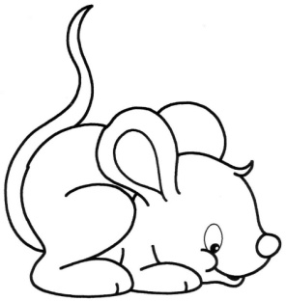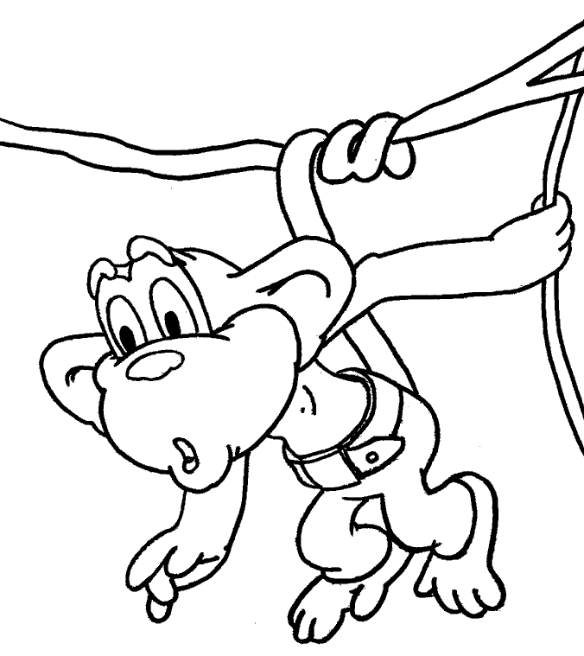

**monkey**  [m**ʌnk**ı] мАнки **mouse** [maus] мАус

_____________________________________________________________________________________

Оцени свою работу на уроке!



**Урок 16. Английский алфавит! Буква Nn.**

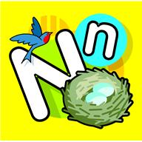***Задание 1.*** Познакомься с буквой Nn (эн). Раскрась букву и пропиши.

N____________________________________________________

n ____________________________________________________

[n]___________________________________________________

***Задание 2.***  Напиши недостающие буквы:

**A__, __ b, C __, D ___, E ___, ___f, G ___, H __, __i, J ___, K ____, ___l, M____, N ___.**

***Задание 3.*** Прочти слова. Соедини стрелками слова и картинки:

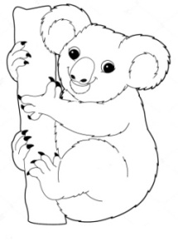

**jam monkey dog koala horse**

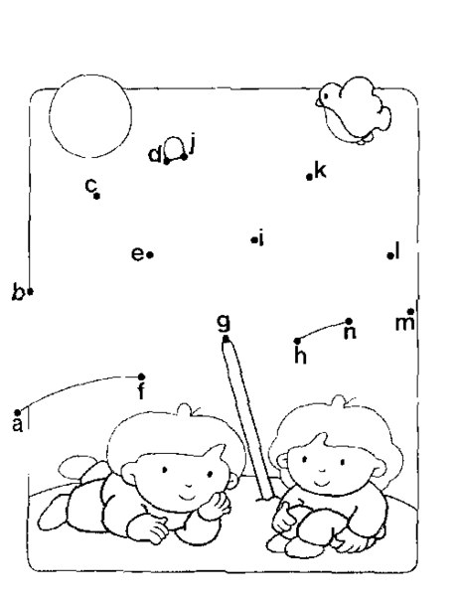***Задание 4.*** Соедини линиями точки, начиная с первой буквы английского алфавита. Раскрась картинку.

_____________________________________________________________________________________

Оцени свою работу на уроке!



**Урок 17. Английский алфавит! Буква Oo.**

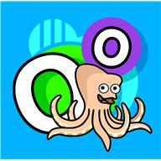***Задание 1.*** Познакомься с буквой Oo (оу). Раскрась букву и пропиши.

О____________________________________________________

о____________________________________________________

[ɒ]___________________________________________________

***Задание 2.*** Прочитай, перепиши слова используя строчные буквы. Затем прочти только названия животных.

DAD - dad JAM - ___________ LION- ____________

KOALA - ____________ DOG - _______ HEN - _________

***Задание 3.*** Расставь буквы в соответствии с цифрами и прочитай слова, которые начинаются на букву Оо. Запомни новые слова!

R A O G N E С O P S O T U

2 3 1 5 4 6 2 1 5 7 4 3 6

|  |  |  |  |  |  |
| --- | --- | --- | --- | --- | --- |
|  |  |  |  |  |  |

|  |  |  |  |  |  |  |
| --- | --- | --- | --- | --- | --- | --- |
|  |  |  |  |  |  |  |

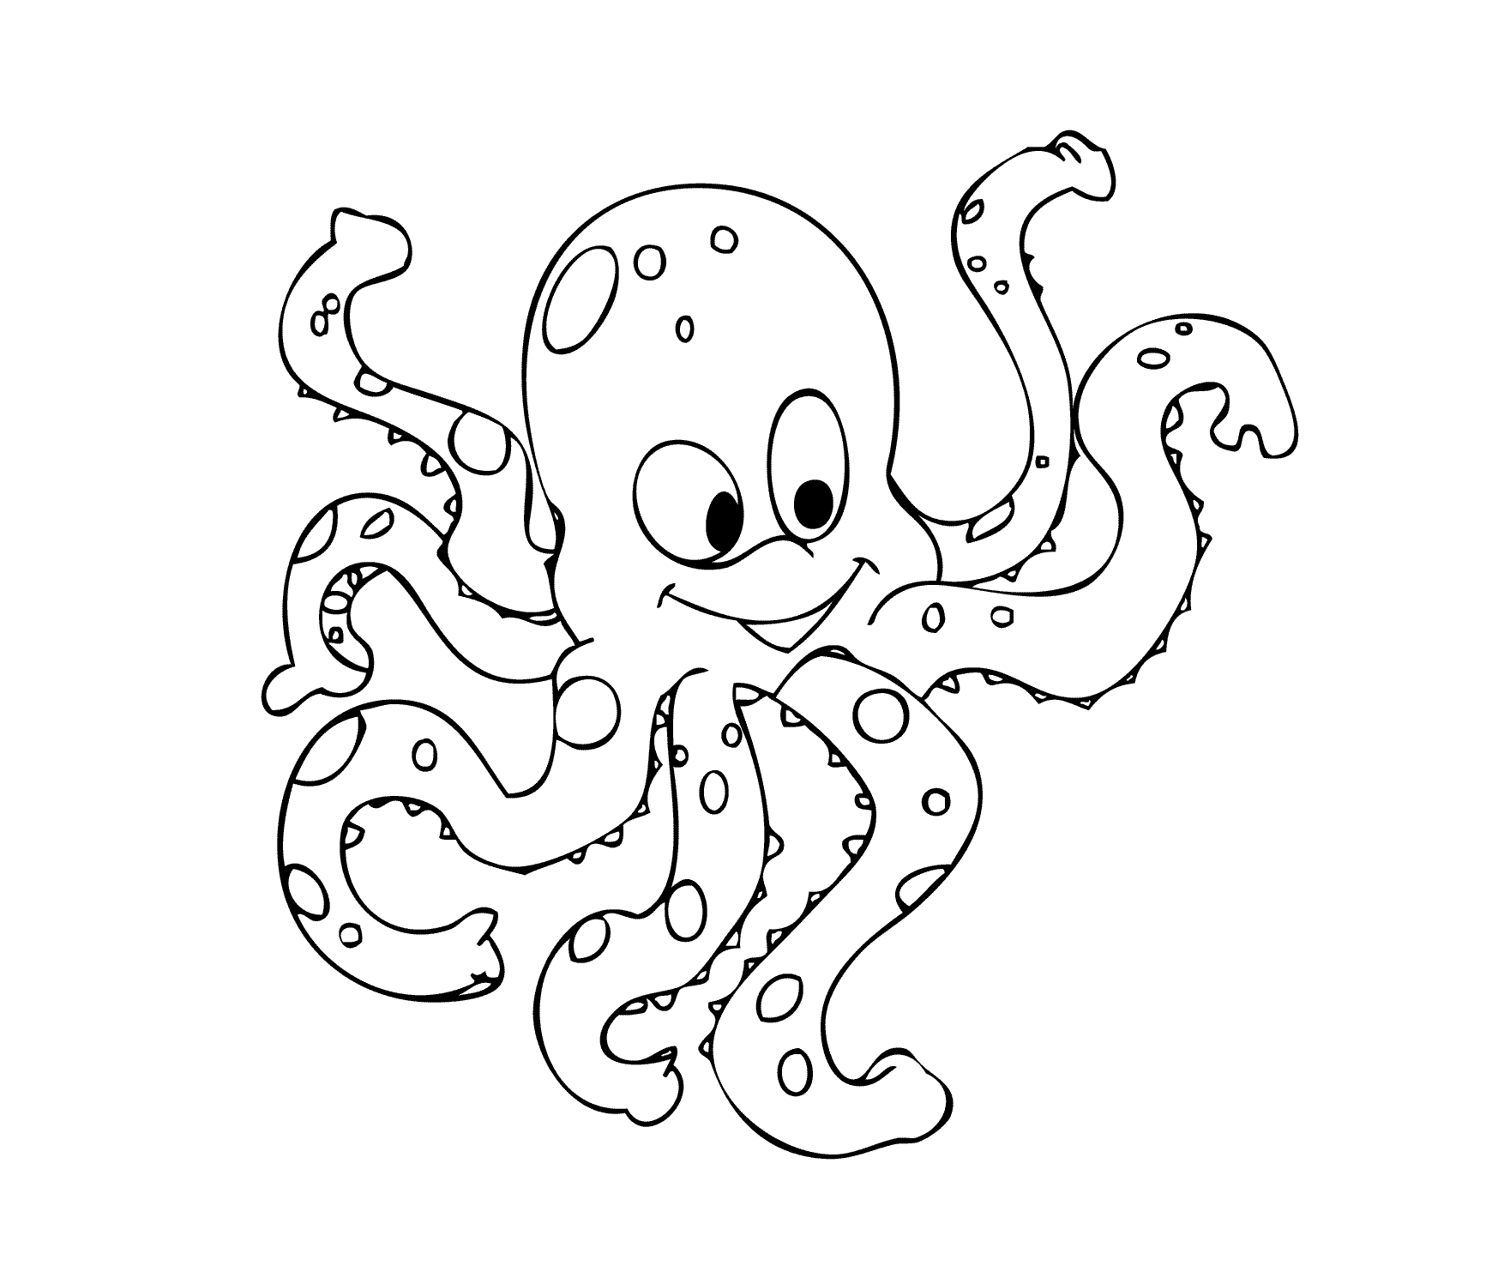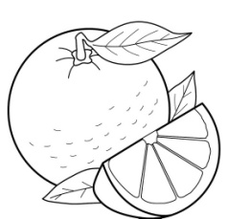

***Задание 4***. Помоги нашей Monkey добраться до oranges.

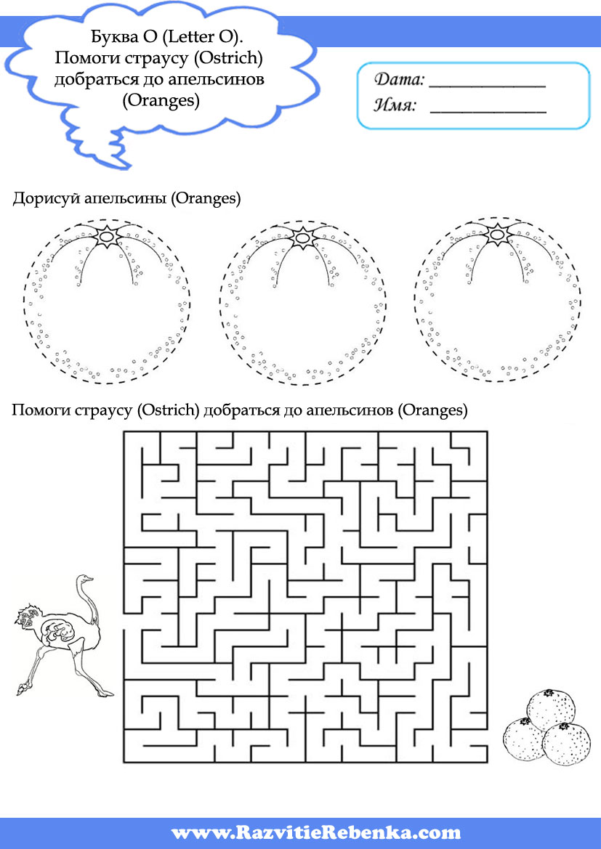

___________________________________________________________________________________

Оцени свою работу на уроке!



**Урок 18. Английский алфавит! Буква Pp.**

***Задание 1.*** Познакомься с буквой Pp (пи). Раскрась букву и пропиши.

P____________________________________________________

p ____________________________________________________

[p]___________________________________________________

***Задание 2.*** Напиши, какие буквы передают следующие звуки:

[n] - [b] - [ɒ] - [ı] -

[g] – [æ] - [h] - [p] -

***Задание 3.*** Прочитай слова. Какое слово лишнее?

1) hen - pen - dad - bed

2) jam - dog - frog - egg

***Задание 4.*** Дорисуй грушу pear, ручку (pen) и карандаш (pencil).

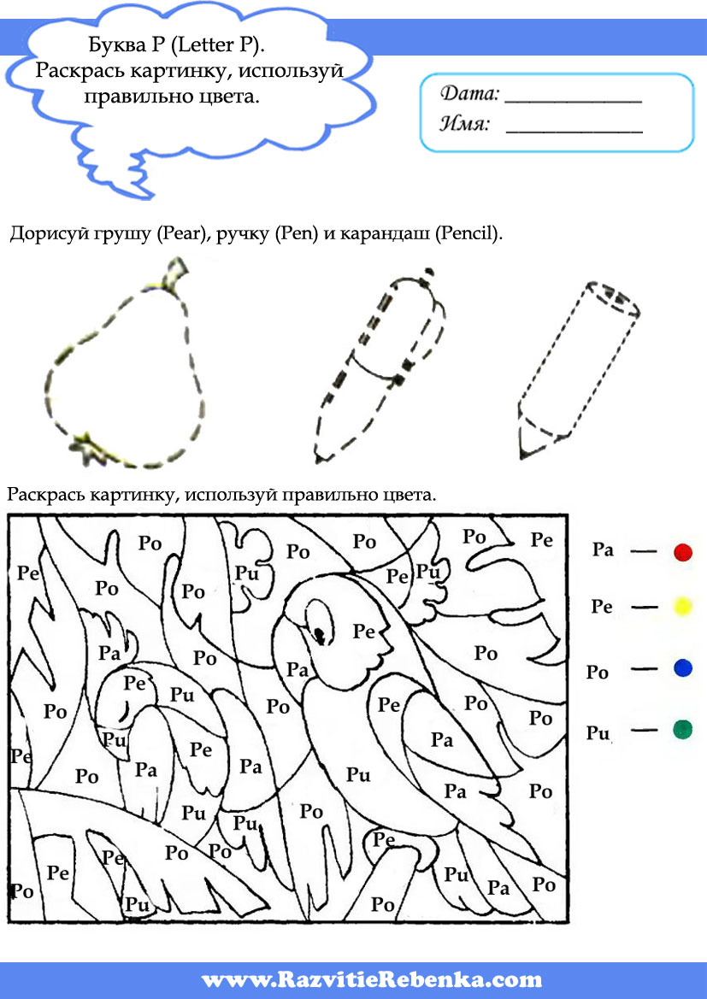

___________________________________________________________________________________

Оцени свою работу на уроке!



**Урок 19. Английский алфавит! Буква Qq.**

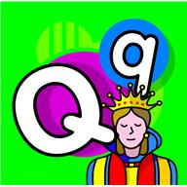***Задание 1.*** Познакомься с буквой Qq (кью). Раскрась букву и пропиши.

Q____________________________________________________

q ____________________________________________________

**qu** = [kw]_______________________________________________

***Задание 2.*** Прочитай и запиши соответствующие слова:

[dɒg] - dog [pen] - ________ [bæg] - ________

[frɒg] - ________ [læmp] - _______ [fılm] - ________

***Задание 3.*** Расставь буквы в алфавитном порядке и напиши их:

**В, D, A, F, E, G, C, I, K, M, L, H, J**

**______________________________________________________________**

***Задание 4.*** Прочитай и запомни новые слова! Раскрась картинки.

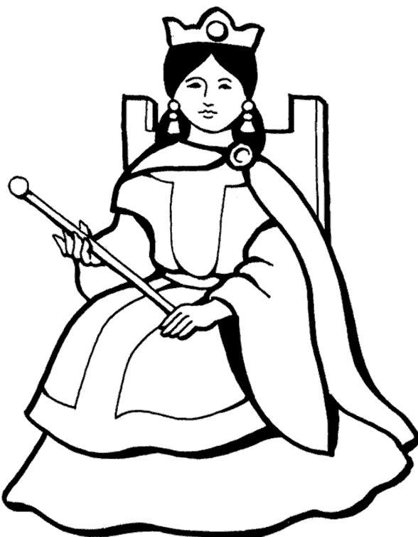

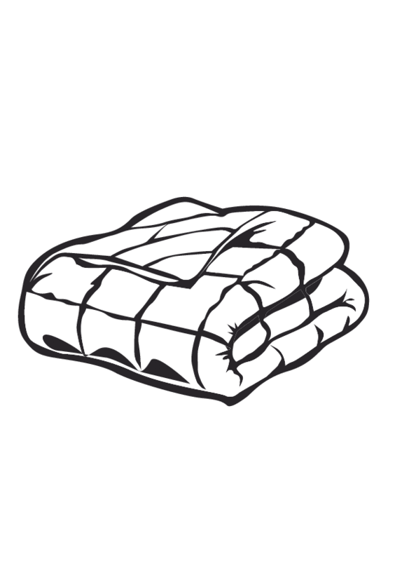

quilt [kwılt] куИлт queen [kwın] куИн

___________________________________________________________________________________

Оцени свою работу на уроке!



**Урок 20. Английский алфавит! Буква Rr.**

***Задание 1.*** Познакомься с буквой Rr (aр). Раскрась букву и пропиши.

R____________________________________________________

r ____________________________________________________

[r]___________________________________________________

***Задание 2.***  Напиши недостающие буквы:

**B__, __ j, C __, A ___, M ___, ___f, __ g, __ k, O __ .**

***Задание 3.*** Расставь буквы в соответствии с цифрами и прочитай слова, которые начинаются на букву Rr. В квадрате справа нарисуй сам.

B I R A B T T O B R O

3 5 1 2 4 6 5 2 3 1 4

|  |  |  |  |  |  |
| --- | --- | --- | --- | --- | --- |
|  |  |  |  |  |  |

|  |  |  |  |  |
| --- | --- | --- | --- | --- |
|  |  |  |  |  |

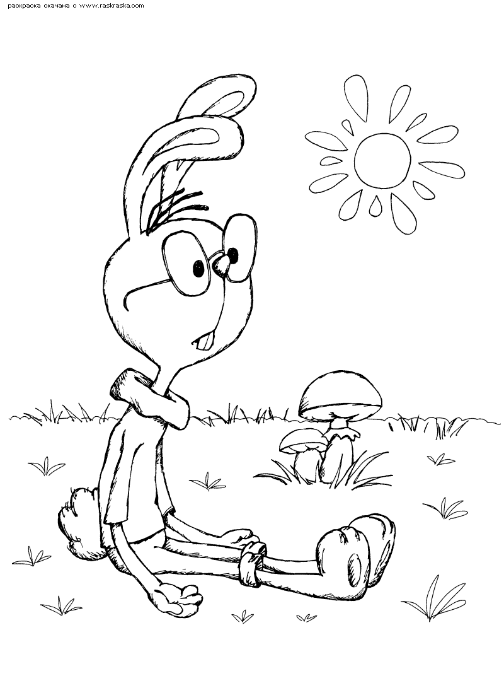

***Задание 4.*** Помоги космонавту добраться до ракеты (rocket).

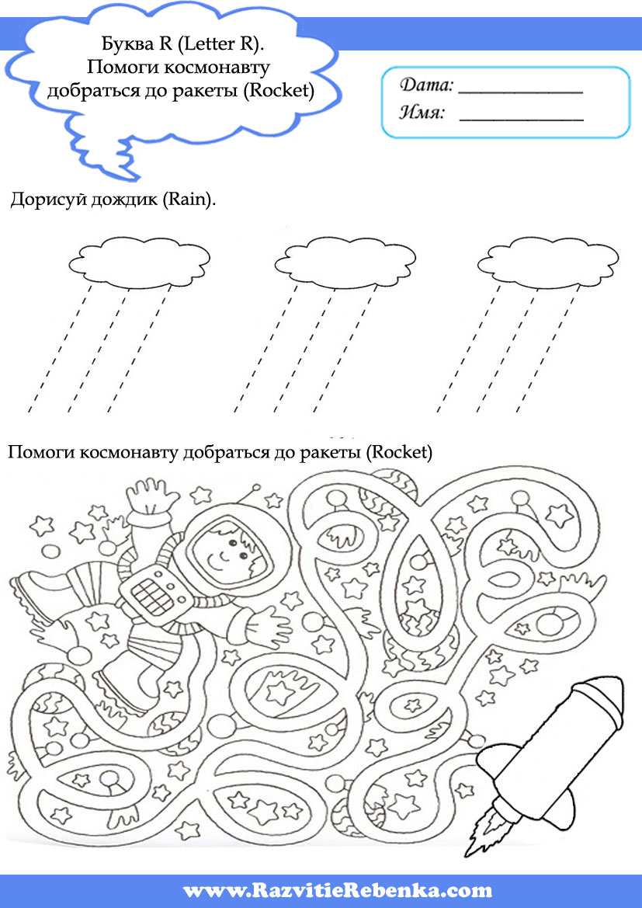

___________________________________________________________________________________

Оцени свою работу на уроке!



**Урок 21. Английский алфавит! Буква Ss.**

***Задание 1.*** Познакомься с буквой Ss (эс). Раскрась букву и пропиши.

S____________________________________________________

s ____________________________________________________

[s]___________________________________________________

***Задание 2.*** Прочитай слова и заполни таблицу.

film, quilt, dog, frog, stop, fish, pig, hot

|  |  |
| --- | --- |
| [ı] | [ɒ] |
|  |  |
|  |  |
|  |  |
|  |  |

***Задание 3.*** Раскрась красным цветом "неправильные" звездочки (обрати внимание на пару большая - строчная буквы).

**J i**

**N n**

**F t**

**R r**

**K c**

**B d**

***Задание 4.*** Дорисуй, раскрась и запомни новые слова.

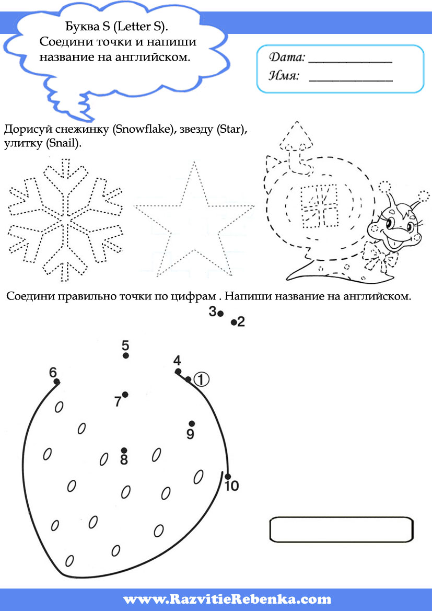

snowflake [snəʊfleık] star [sta:] snail [sneıl]

сноуфлэйк ста снэил

___________________________________________________________________________________

Оцени свою работу на уроке!



**Урок 22. Английский алфавит! Буква Tt.**

***Задание 1.*** Познакомься с буквой T**t** (ти). Раскрась букву и пропиши.

T____________________________________________________

t____________________________________________________

[t]___________________________________________________

***Задание 2.*** Прочитай и запиши соответствующие слова:

[sæd] - sad [træm] - ________ [stɒp] - ___________

[pıg] - ________ [red] - _________ [nest] - **__________________**

***Задание 3.*** Раскрась и запомни новые слова.

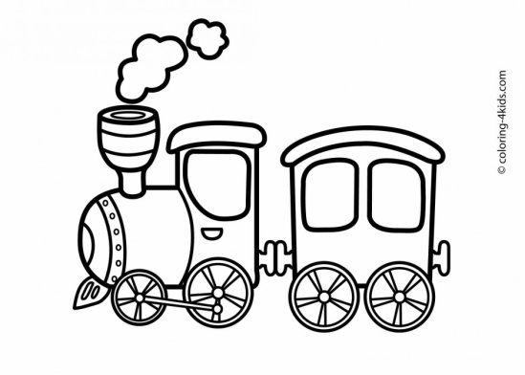

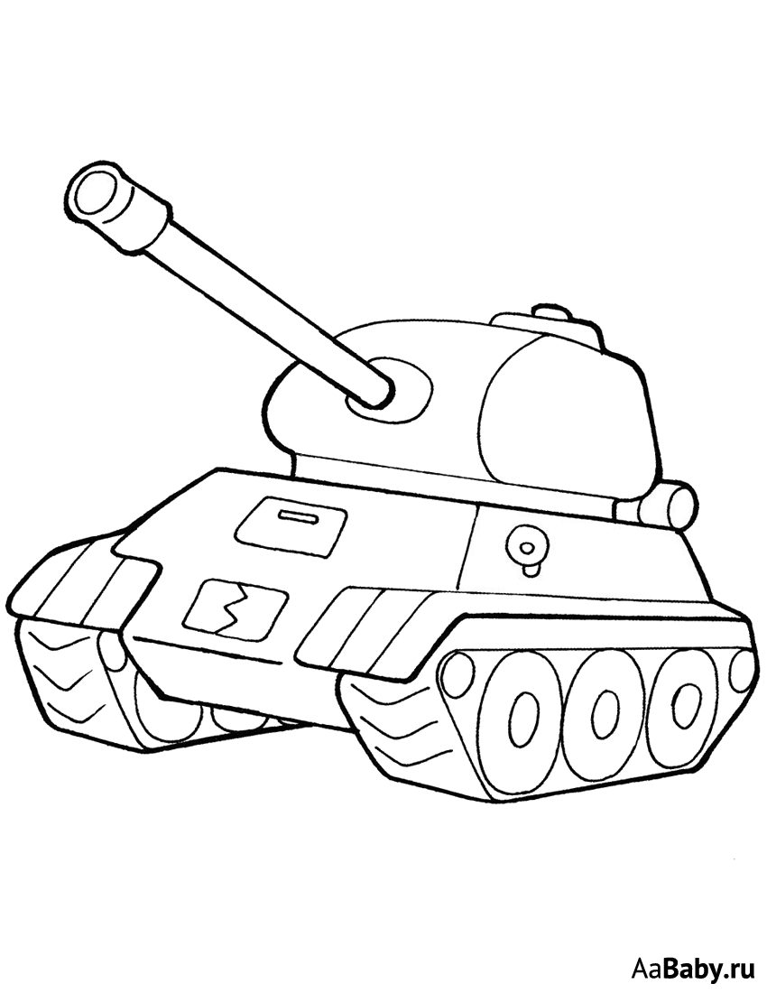

train [treın] трэин tank [tæŋk]тэнк

***Задание 4.*** Помоги Tiger добраться до TV-set.

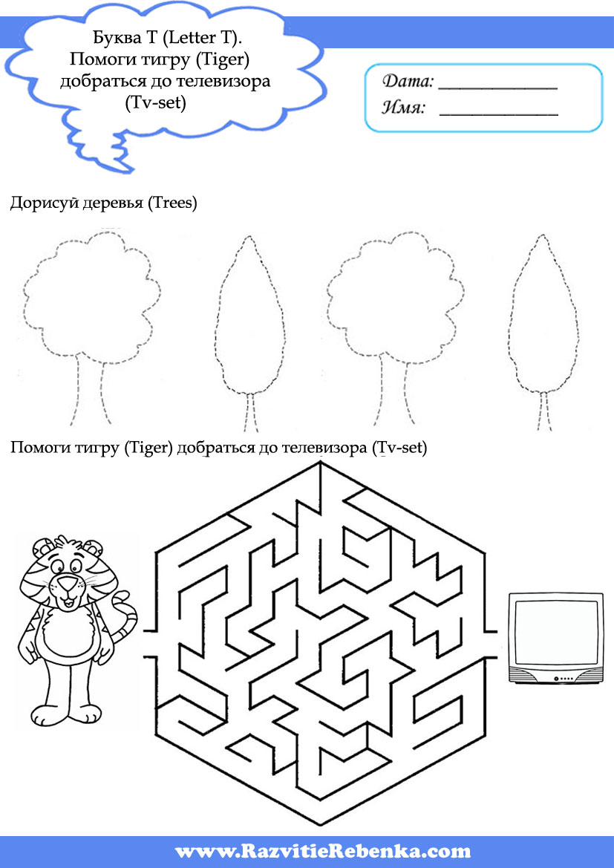

___________________________________________________________________________________

Оцени свою работу на уроке!



**Урок 23. Английский алфавит! Буква Uu.**

***Задание 1.*** Познакомься с буквой Uu (ю). Раскрась букву и пропиши.

U____________________________________________________

u____________________________________________________

[**ʌ**]___________________________________________________

***Задание 2.*** Прочитай слова с гласными звуками:

[**æ**] - [ʌ] [e] - [ı]

cap - cup bed - big

tank - trunk leg - slim

drank - drunk pen - pin

jam - jump neck - nick

***Задание 3.*** Прочитай и нарисуй иллюстрацию:

a black cat a blue fish a red pen

***Задание 4.*** Запомни стихотворение про букву Uu. Раскрась.

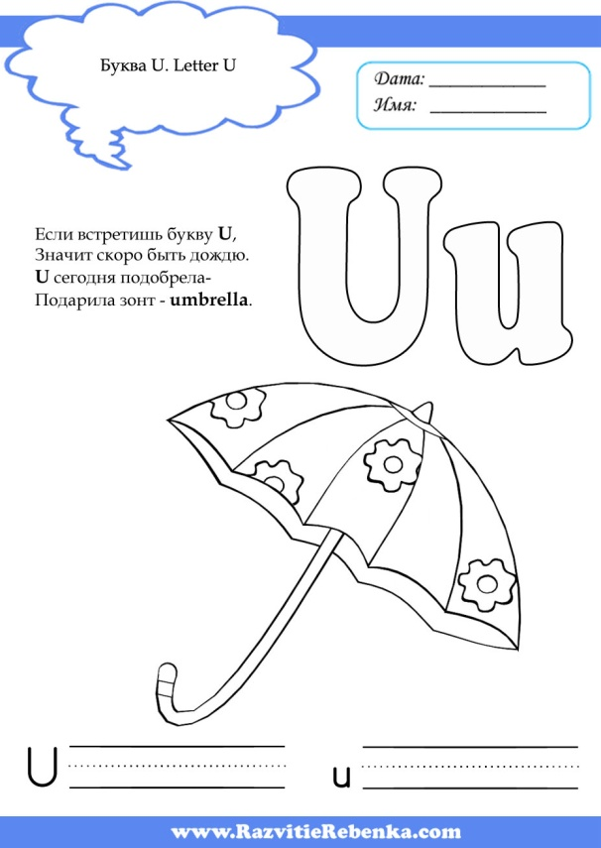

Если встретишь букву U,

Значит скоро быть дождю.

U сегодня подобрела -

Подарила зонт - umbrella.

___________________________________________________________________________________

Оцени свою работу на уроке!



**Урок 24. Английский алфавит! Буква Vv.**

***Задание 1.*** Познакомься с буквой Vv (ви). Раскрась букву и пропиши.

V____________________________________________________

v____________________________________________________

[**v**]___________________________________________________

***Задание 2.*** Расставь буквы в алфавитном порядке и напиши их:

A, D, O, F, C, G, B, P, K, Q, L, R, T

**______________________________________________________________**

***Задание 3.*** Расшифруй слова и скажи, что они означают на твоем родном языке.

Например, atc - cat (кошка)

1) knat - __________ ( ____________)

2) obrot- __________( ___________)

3) amlp - ___________( ___________)

4) fgor - ____________( ___________)

***Задание 4.*** Допиши букву Vv в словах и запомни их.

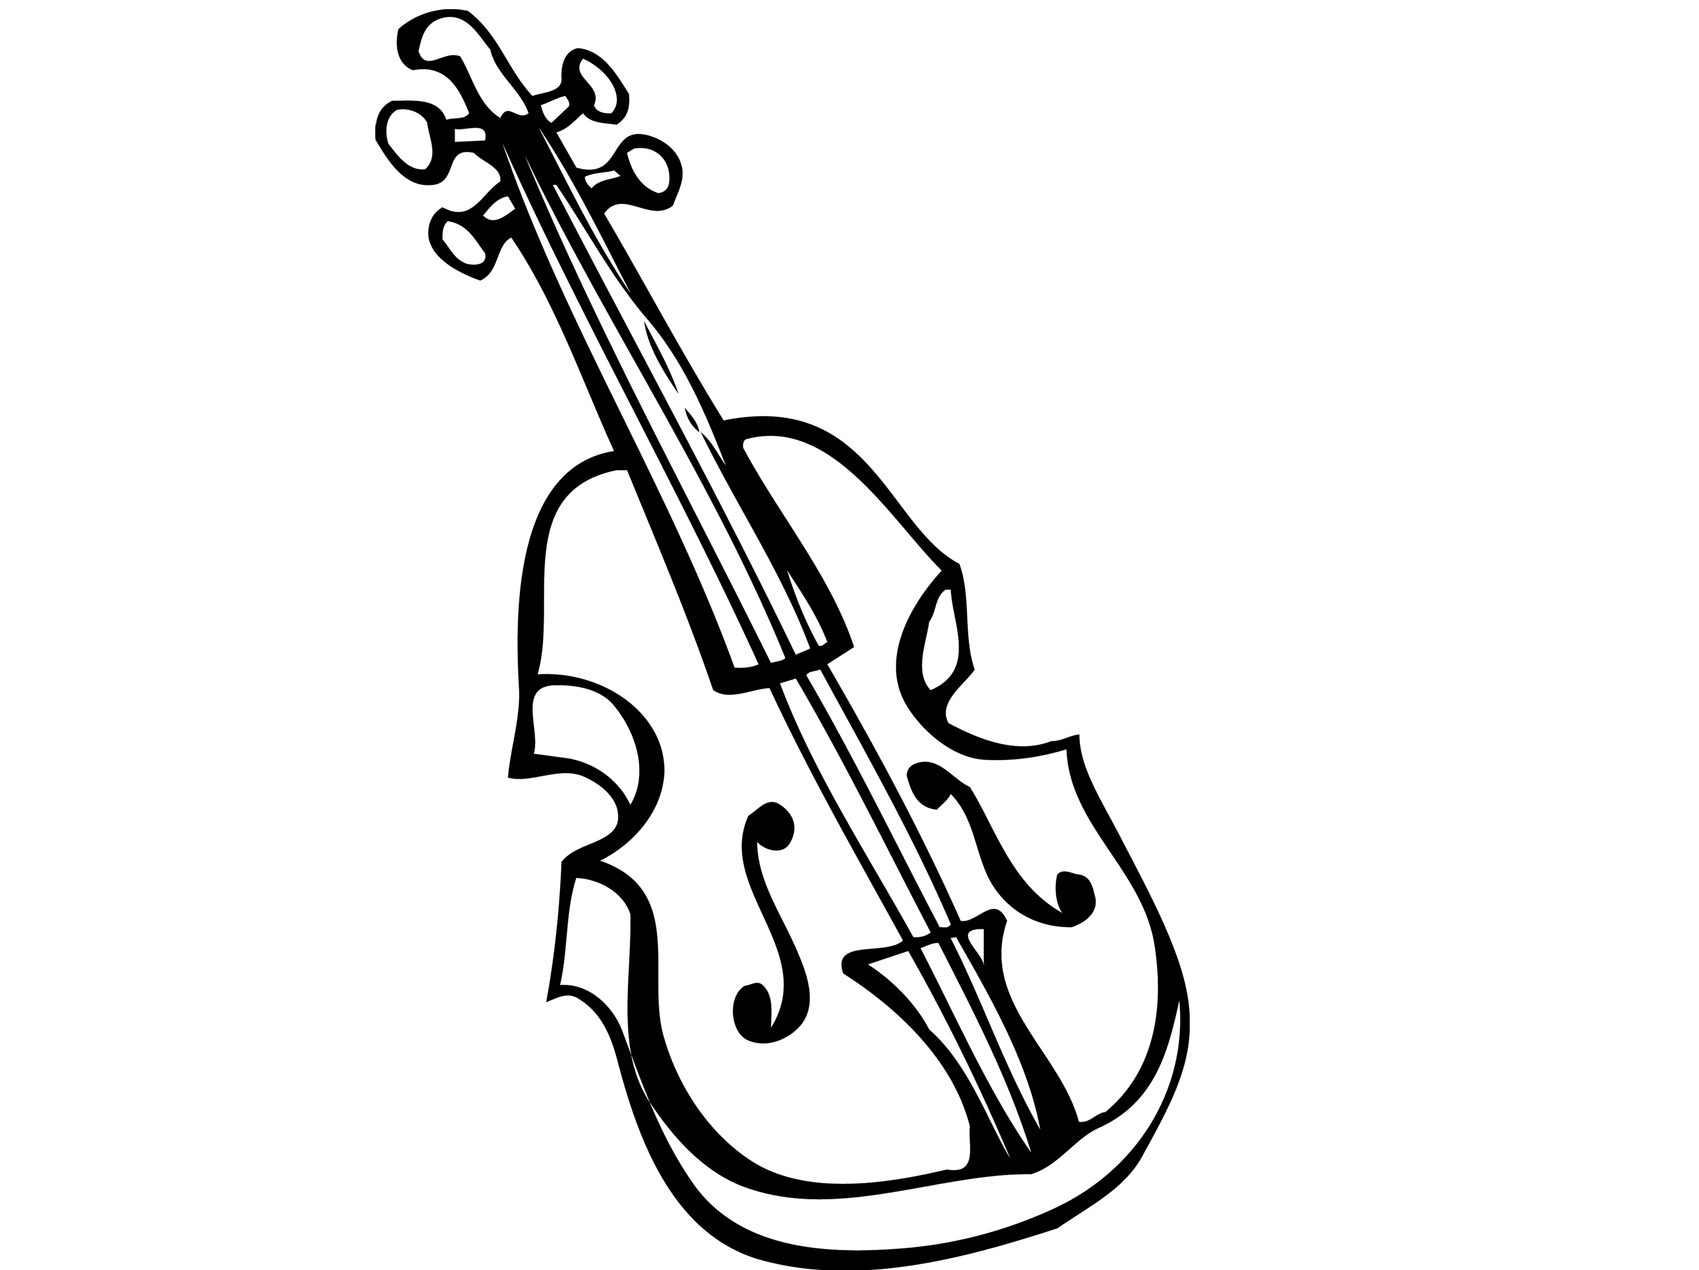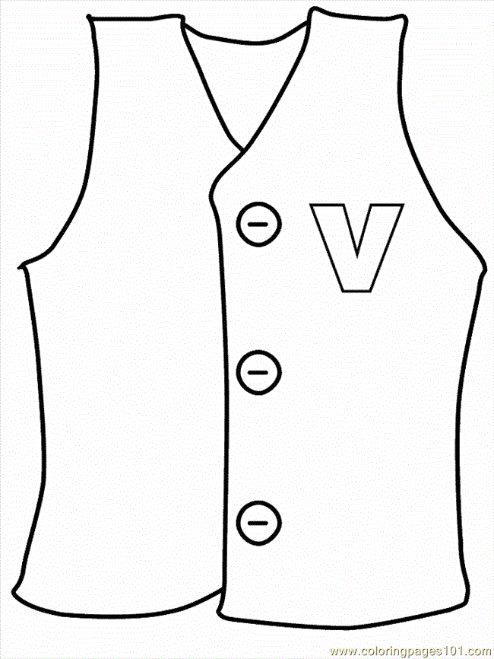

__est [vest] вЭст __iolin [vaıəlın] ваиэлИн

___________________________________________________________________________________

Оцени свою работу на уроке!



**Урок 25. Английский алфавит! Буква Ww.**

***Задание 1.*** Познакомься с буквой Ww (даблью). Раскрась букву и пропиши.

W____________________________________________________

w____________________________________________________

[**w**]___________________________________________________

***Задание 2.***  Напиши недостающие буквы:

**A__, __ d, E __, H ___, N ___, ___r, __ t, __ u, W __ .**

***Задание 3.*** Расставь буквы в соответствии с цифрами и прочитай слова, которые начинаются на букву Ww. Запомни новые слова!

W N O I D W L A W H E

1 3 5 2 4 6 4 3 1 2 5

|  |  |  |  |  |  |
| --- | --- | --- | --- | --- | --- |
|  |  |  |  |  |  |

|  |  |  |  |  |
| --- | --- | --- | --- | --- |
|  |  |  |  |  |

___________________________________________________________________________________

Оцени свою работу на уроке!



**Урок 26. Английский алфавит! Буква Xx.**

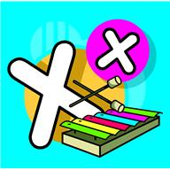***Задание 1.*** Познакомься с буквой Xx (экс). Раскрась букву и пропиши.

X____________________________________________________

x____________________________________________________

[**ks**]___________________________________________________



**Урок 27. Английский алфавит! Буква Уу.**

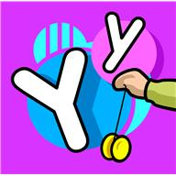***Задание 1.*** Познакомься с буквой Уу(уай). Раскрась букву и пропиши.

У____________________________________________________

у____________________________________________________

[**j**]___________________________________________________



**Урок 28. Английский алфавит! Буква Zz.**

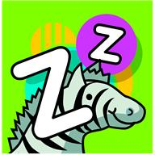***Задание 1.*** Познакомься с буквой Zz(зэд). Раскрась букву и пропиши.

Z____________________________________________________

z____________________________________________________

[**z**]___________________________________________________



**Урок 29. Мои любимые животные.**



**Урок 30. Мои любимые животные.**



**Урок 31. Цвета**

***Задание 1.*** Раскрась звезды в нужный цвет:

white (уаЙт)

brown (брАун)

black (блЭк)

purple (пЁпл)

pink (пИнк)

Orange (орЭндж)

green (грИн)

yellow (йЕллоу)

blue (блУ)

red (рЭд)

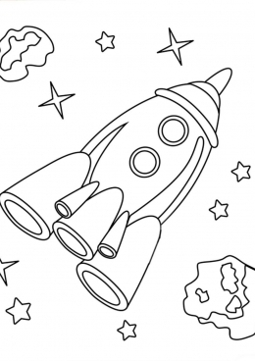

***Задание 2.*** Раскрась racket (Рэкет) и напиши, какие цвета ты использовал.

My racket is______________

________________________

___________________________________________________________________________________

Оцени свою работу на уроке!



**Урок 32. Времена года**

***Задание 1.*** Прочитай звуки и назови слова, где встречаются эти звуки.

**[aı] [a:] [s] [r] [f] [p] [**t**]**

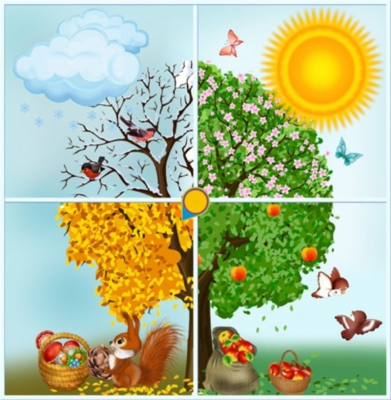

***Задание 2.*** Послушай стихотворение. Запомни названия времен года. Прочти.

Spring is green

Summer is bright

Autumn is yellow

Winter is white

***Задание 3.*** Замени картинки словами и ты научишься говорить о своем любимом времени года.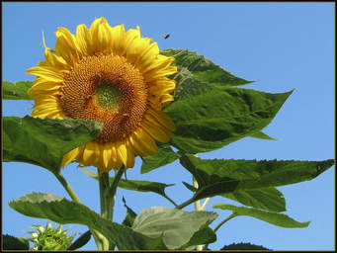

I like ________________

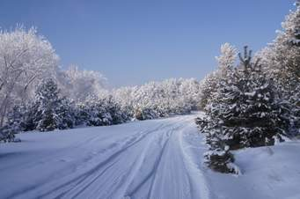

I like _________________

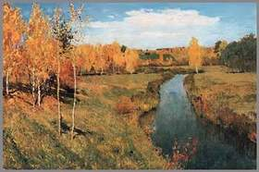

I like ________________

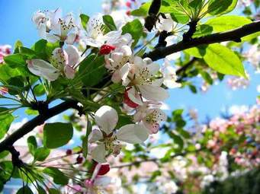

I like ______________

___________________________________________________________________________________

Оцени свою работу на уроке!